**Добрый день, ребята!**

**Посмотрите внимательно на ребус.**

**Расшифруйте его и определите тему урока?**

  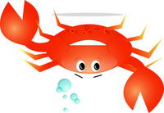1 = Т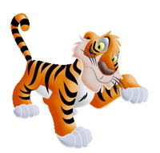

**Ответ: Антарктида**